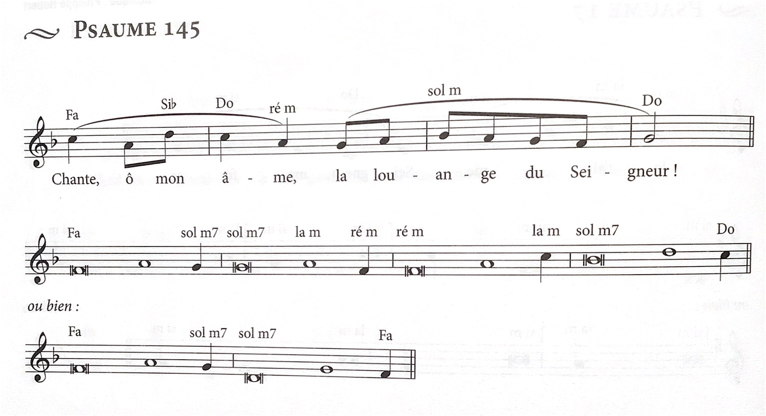
Psaumes du 7 novembre au 2 janvier 2022

Dimanche 7 novembre
32ème ordinaire

Psaume 145
Chante ô mon âme la louange du Seigneur

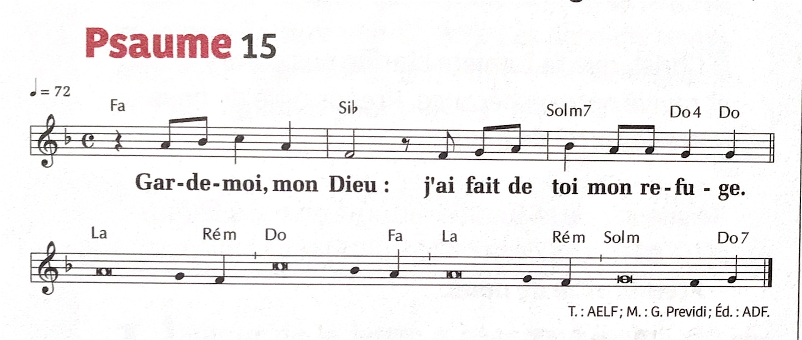

14 novembre 33ème

Psaume 15

Garde-moi mon Dieu j’ai fait de toi mon refuge

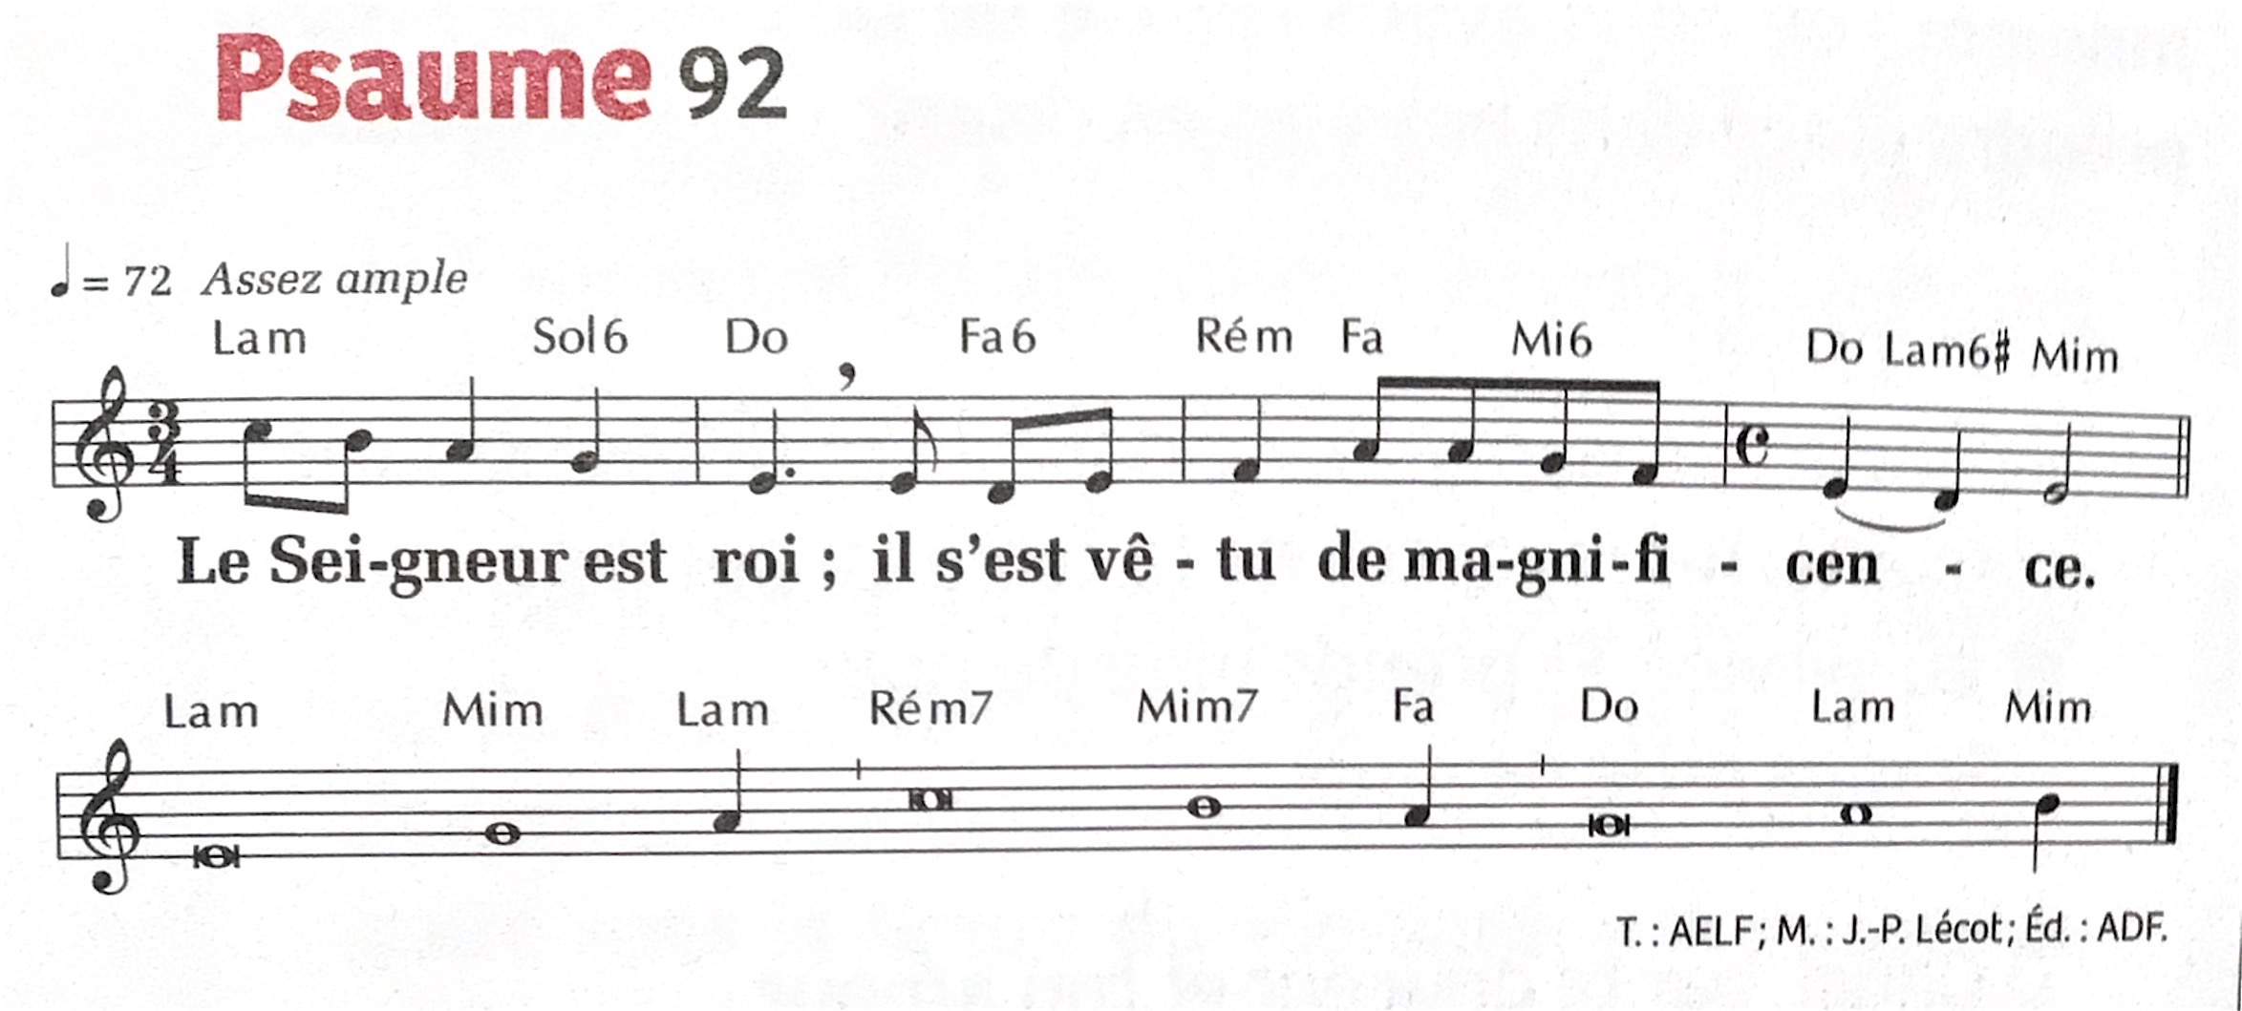

21 novembre Christ Roi

Psaume 92

Le Seigneur est roi, il s’est vêtu de magnificence

Année C
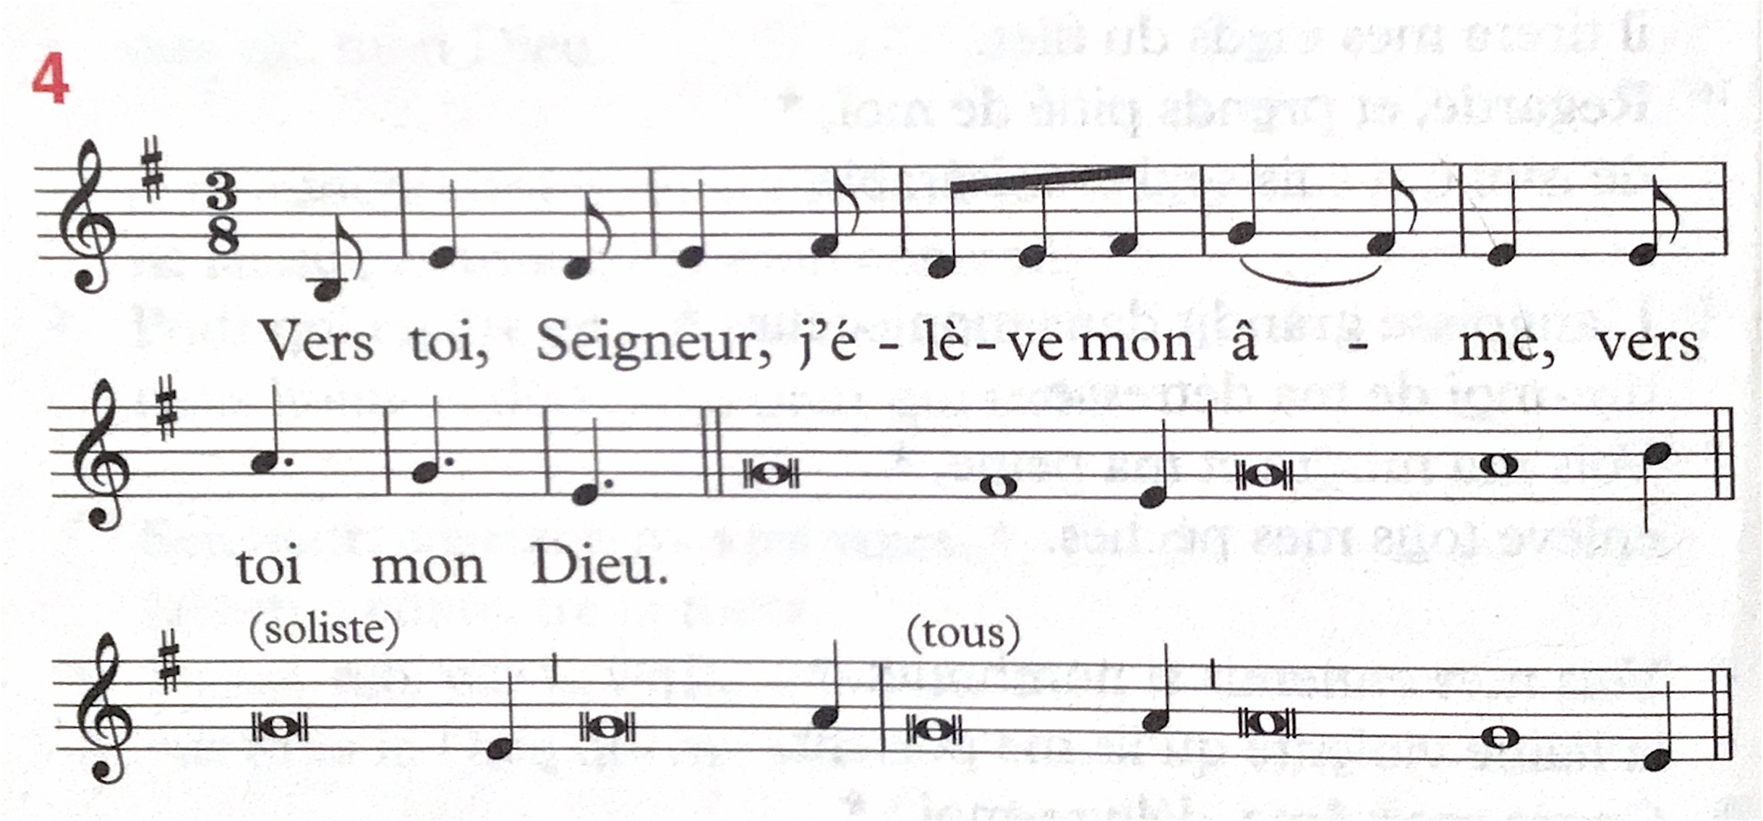
Temps de l’avent

Dimanche 28 novembre - 1er Avent C

Psaume 24 :

Vers toi, Seigneur, j’élève mon âme, vers toi, mon Dieu

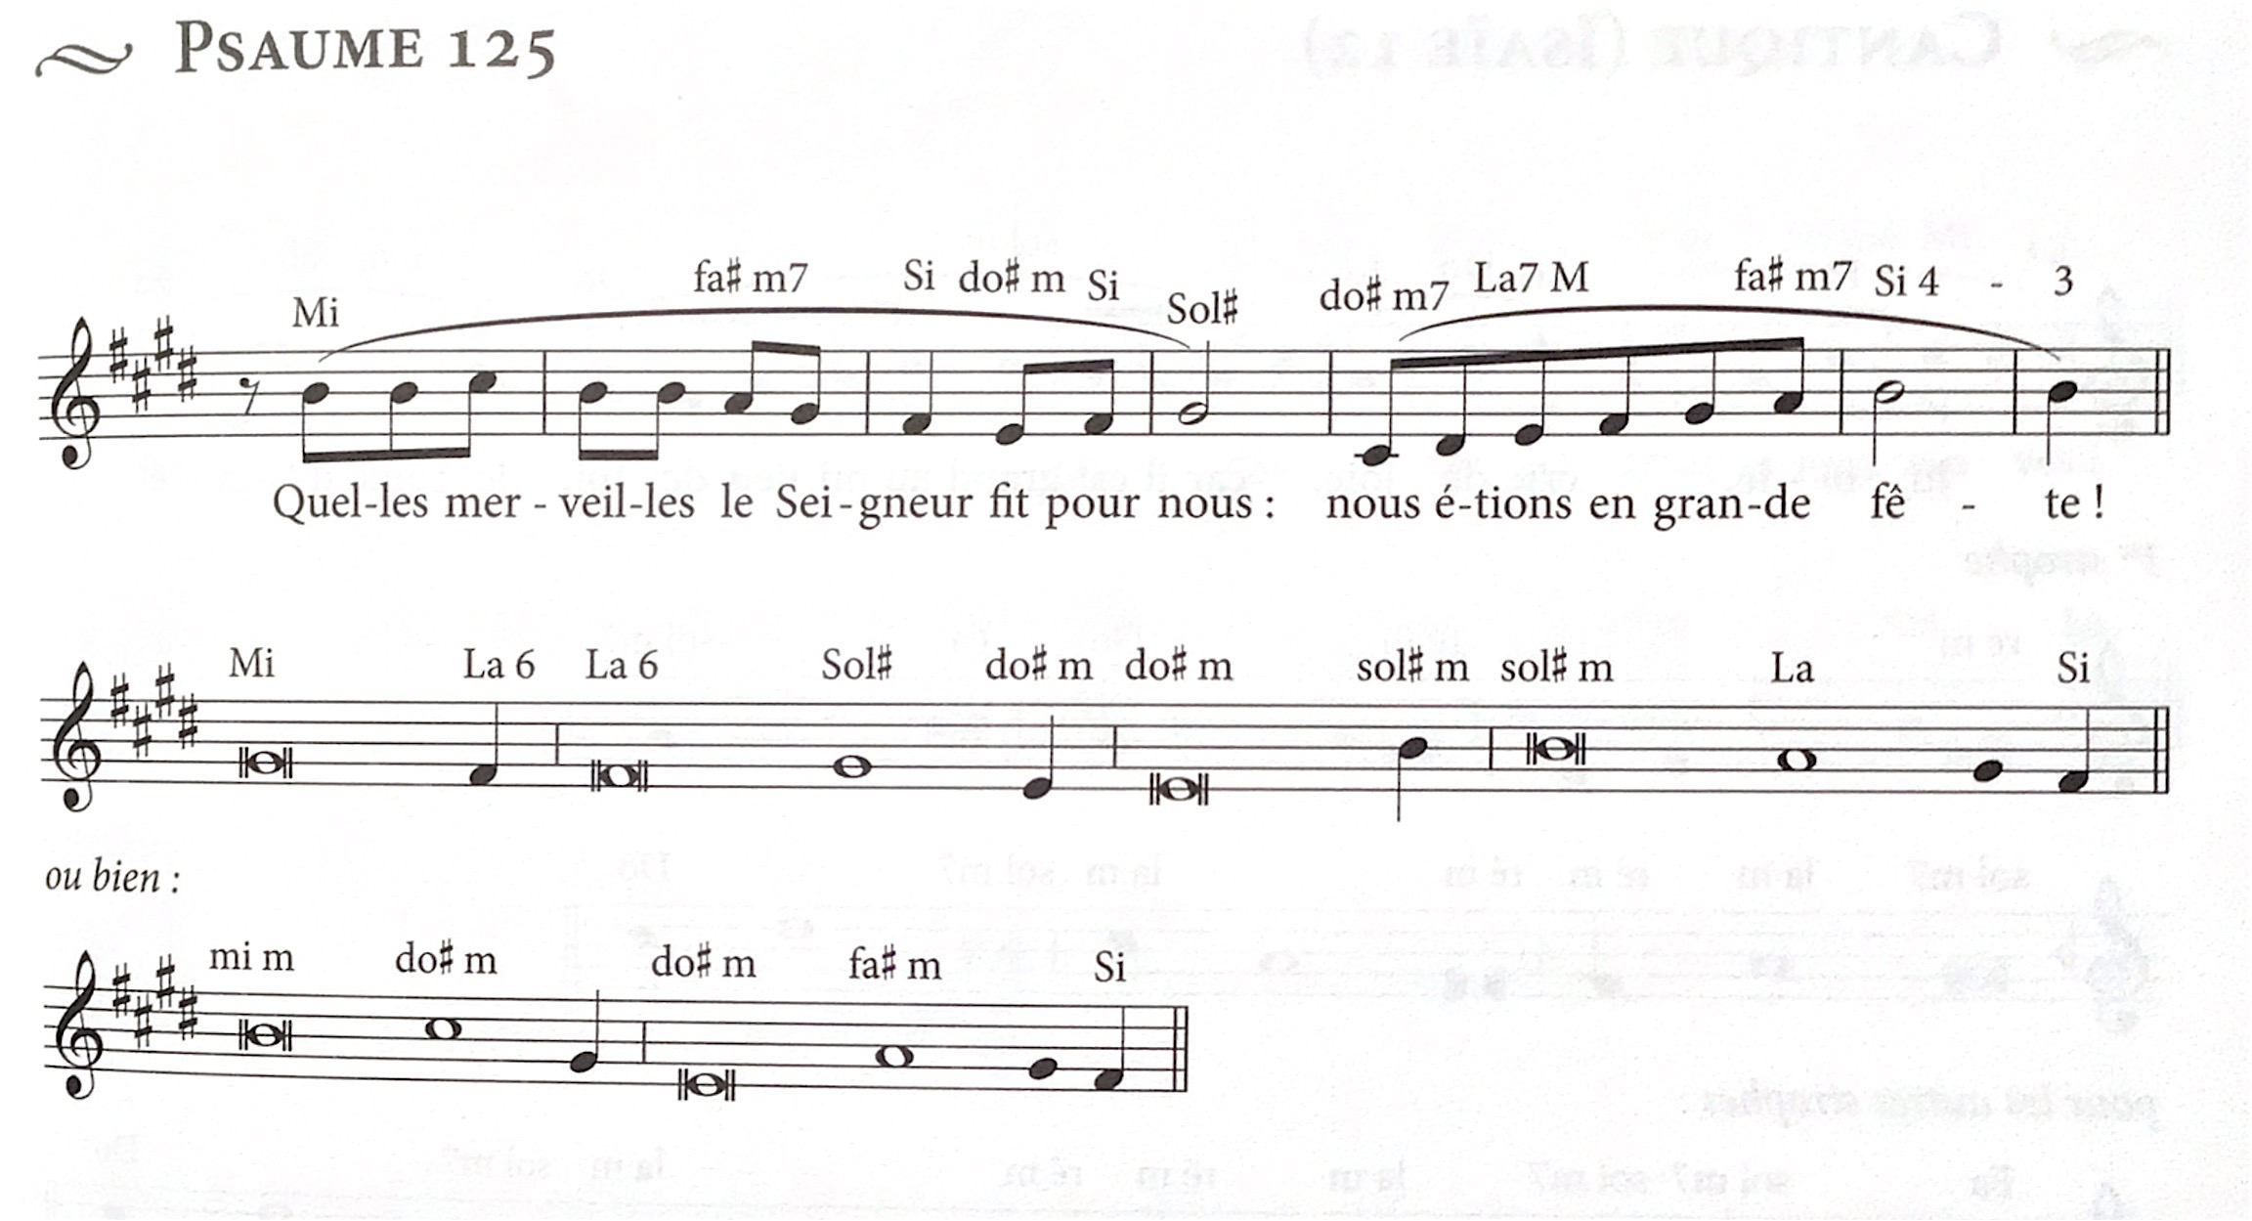

Dimanche 5 décembre -
2ème avent

Psaume 125

Quelles merveilles le Seigneur fit pour nous : nous étions en grande fête

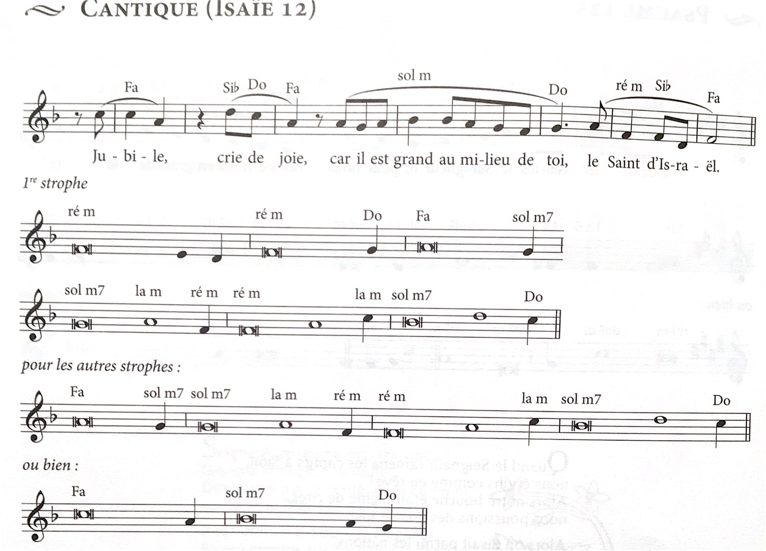
Dimanche 12 décembre -
3ème avent

Cantique Isaïe 12

Jubile, crie de joie, car il est grand au milieu de toi, le Saint d’Israël

Dimanche 19 décembre - 4ème avent

Dieu, fais-nous revenir ; que ton visage s’éclaire, et nous serons sauvés !
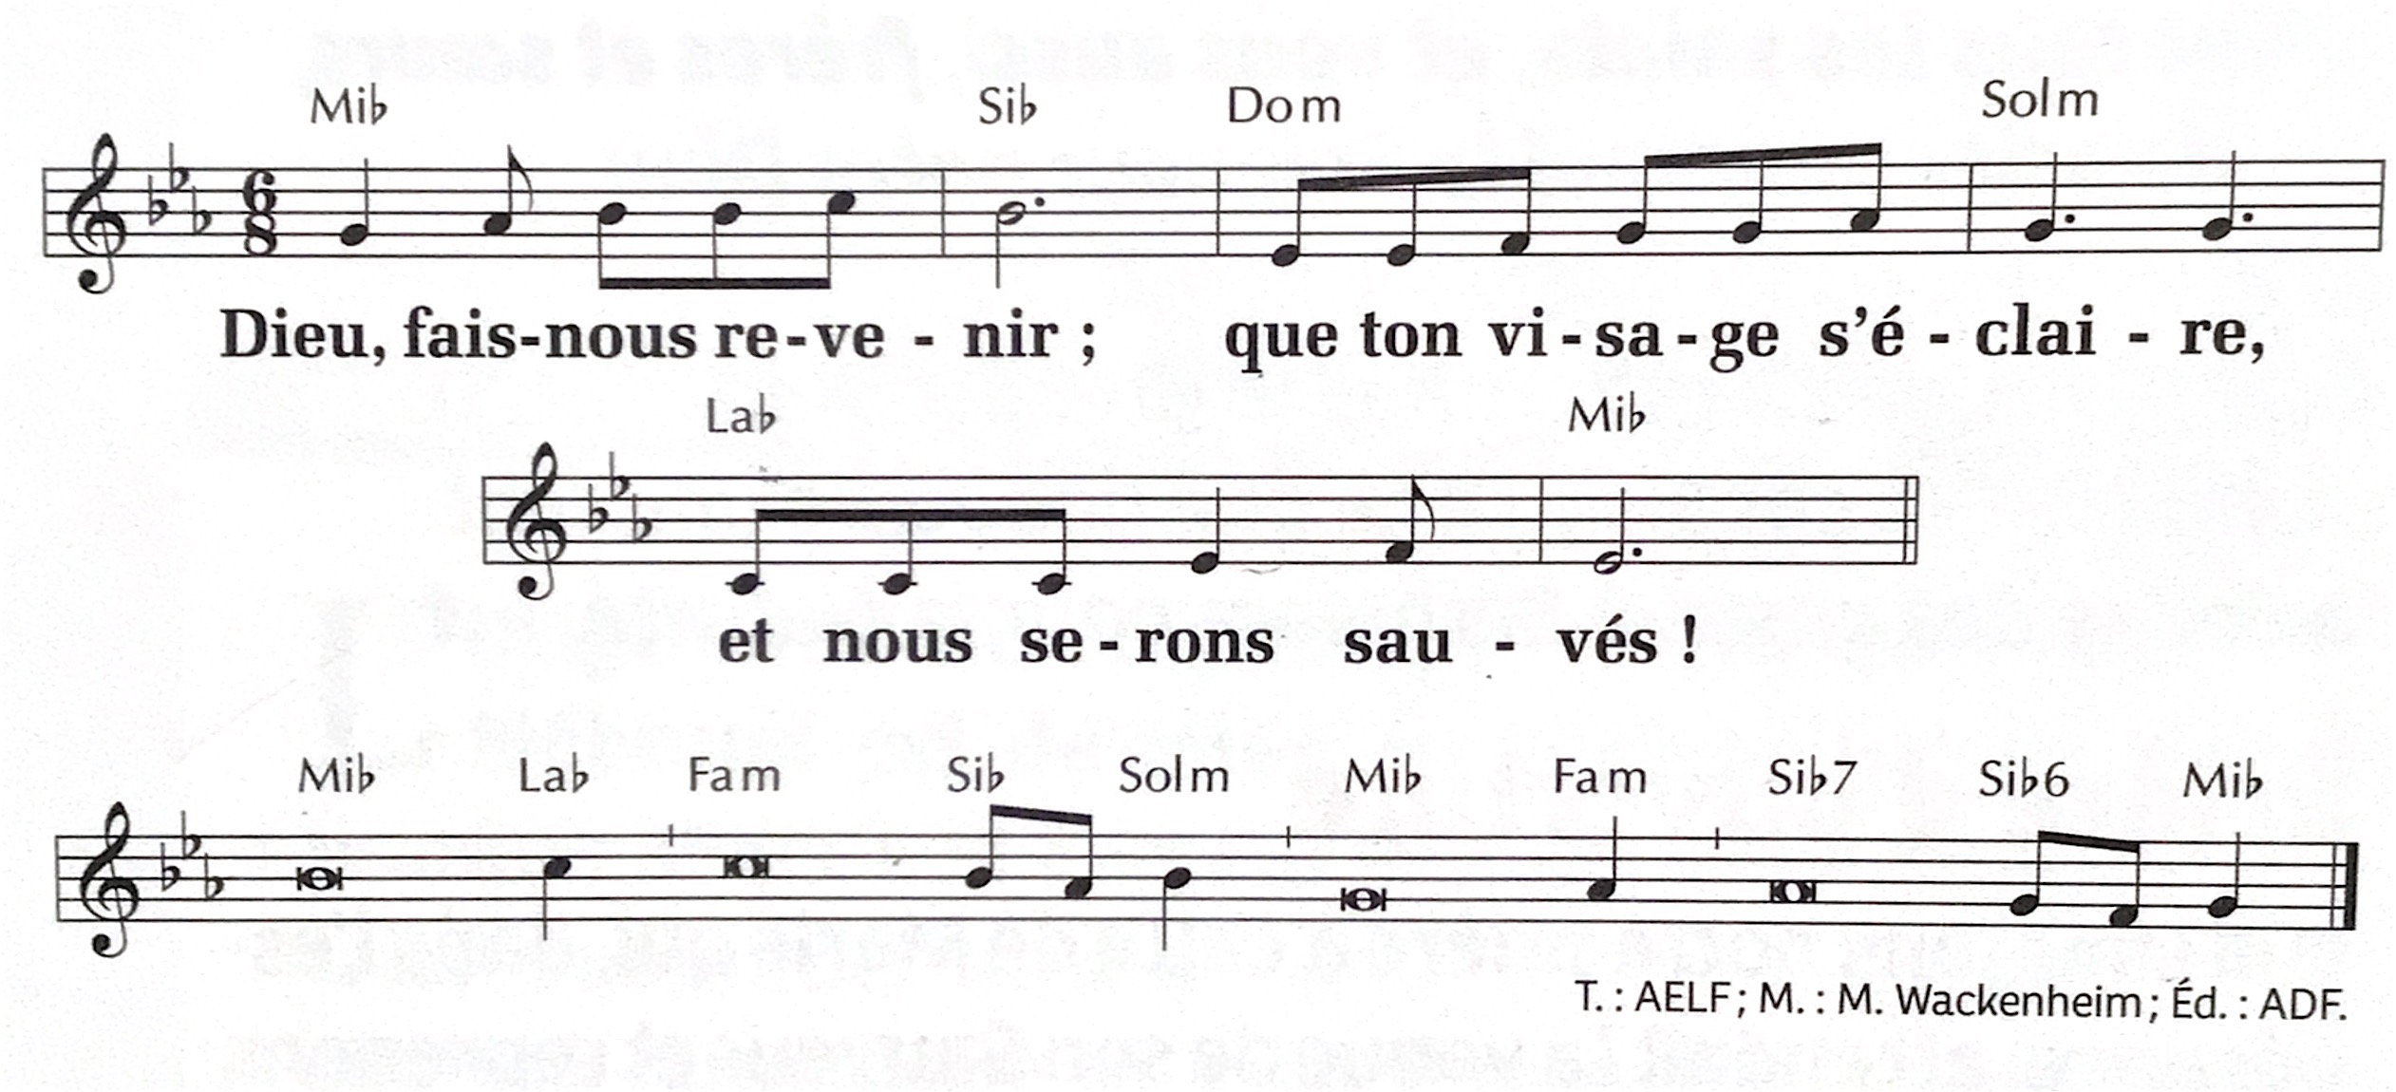

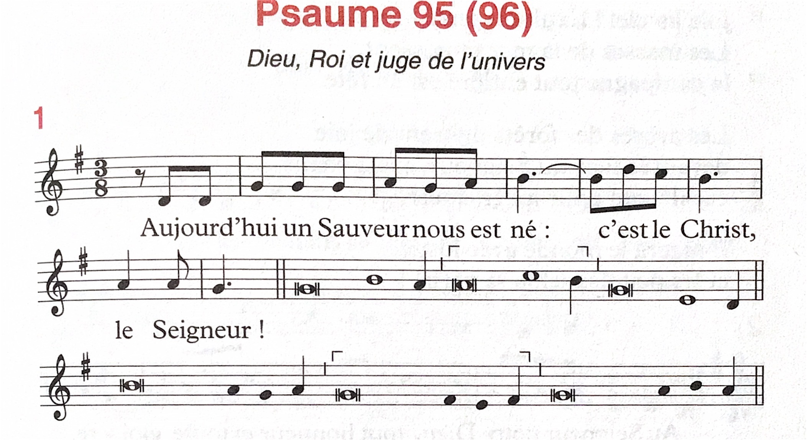

Noël

Nuit

Psaume 95 Aujourd’hui, un Sauver nous est né : c’est le Christ, le Seigneur

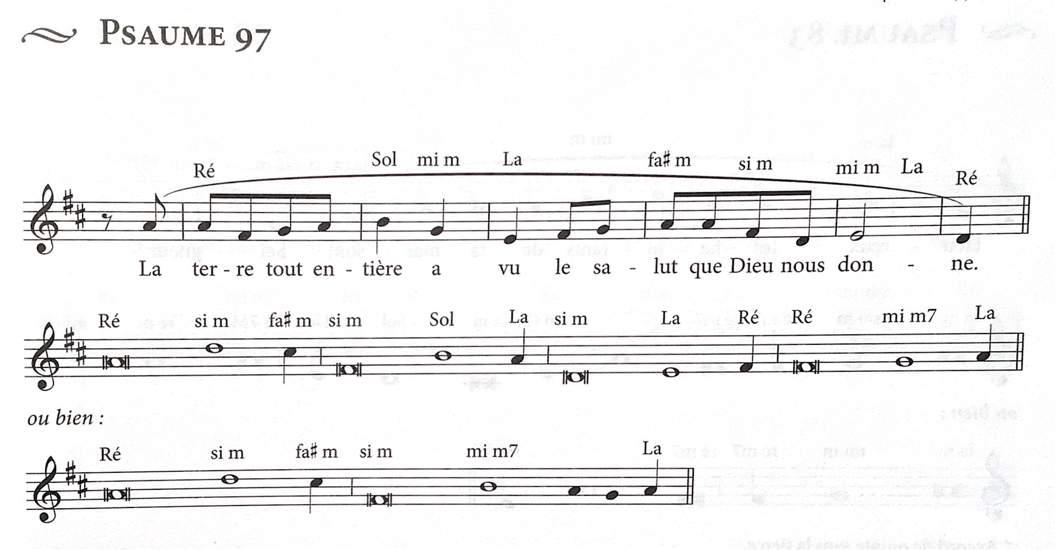

Jour de Noël :

Ps 97 :

La terre tout entière a vu le salut que Dieu nous donne

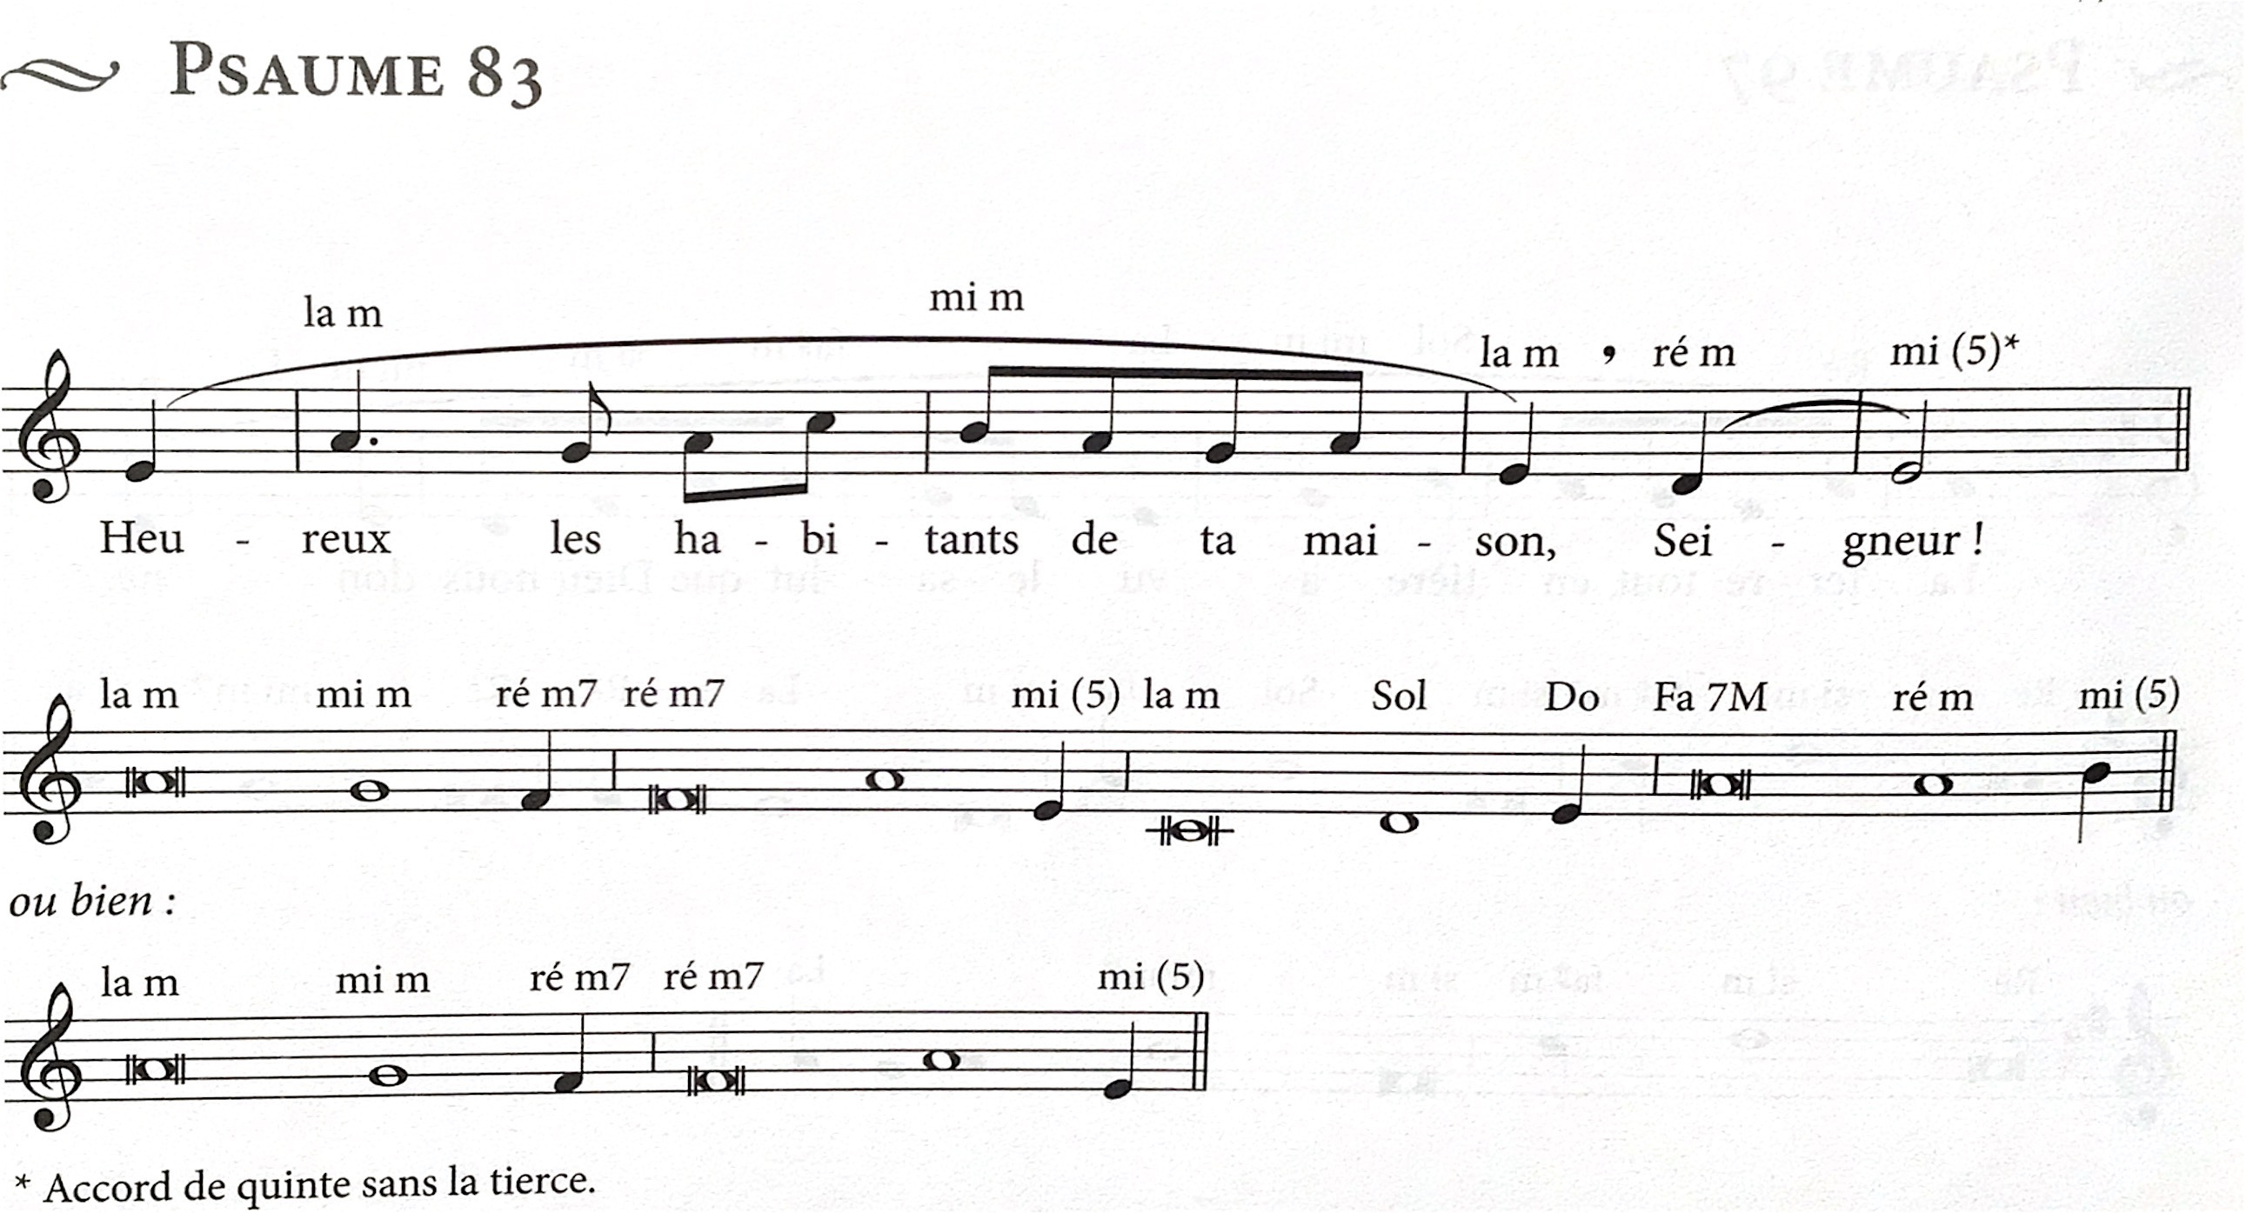

Dimanche 26 décembre : Sainte famille

Psaume 83

Heureux les habitants de ta maison Seigneur

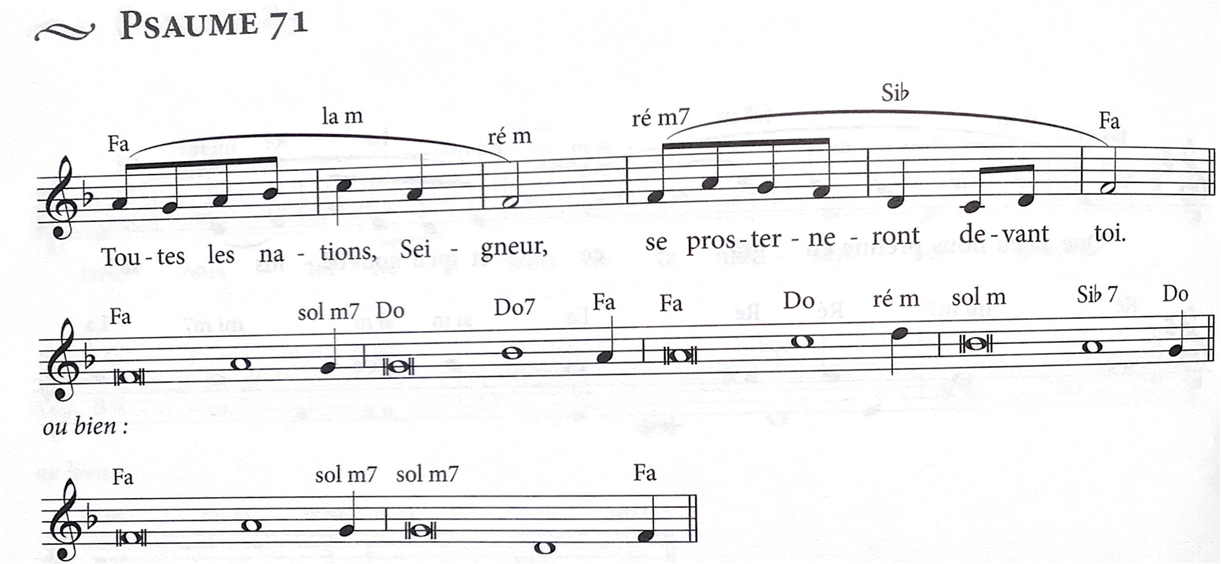

Dimanche 2 janvier : Epiphanie

Psaume 71
Toutes les nations Seigneur, se prosterneront devant toi

